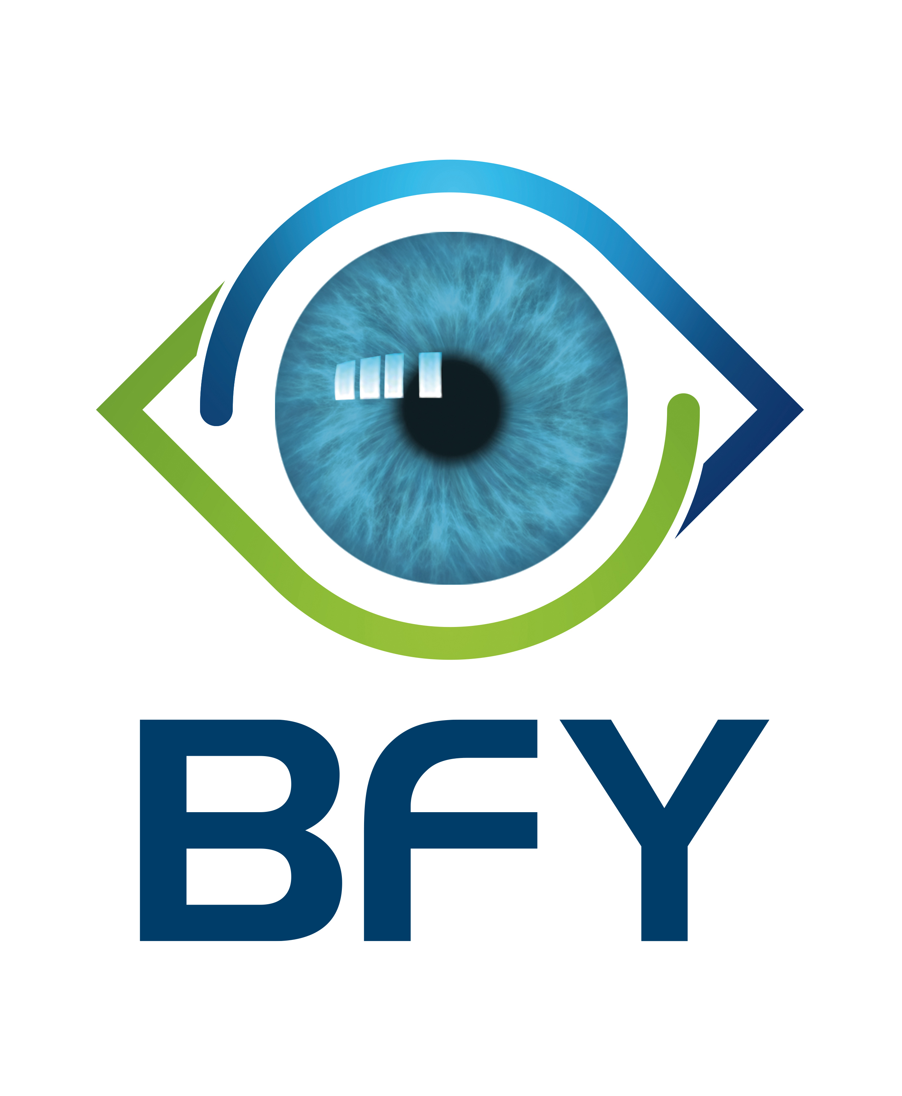

Dossier de candidature à une aide financière pour le développement d’actions visant à améliorer
le don et le prélèvement de la cornée

DEMANDEUR :

Nom………………………………………………………………………………...…………………
Prénom………………………………………………………...……………….………………….....
Titre et fonction………...………………………………………………………............................
Etablissement……………………………………………………….............................................
Adresse de l'établissement……………………………………………………….......................
Téléphone……………………………………………………………..……………………………...
E-mail………………………………..……………………………………………………..………….

Le dossier complet doit impérativement être reçu avant le 15 octobre 2024 :

Appel à projet
actions en faveur du don de cornées 2024
Association Banque Française des Yeux
172 rue de Charonne
75011 - PARIS

- la totalité du dossier en version numérique est à envoyer à :
contact@bfy.asso.fr
sophie.gleize@bfy.asso.fr

Coordonné par l’Association Banque Française des Yeux, l’appel à projets vise :

- à favoriser toutes les actions et initiatives concourant à améliorer et augmenter le nombre de prélèvements de cornées sur le territoire national

- à favoriser toutes les actions et initiatives permettant une meilleure diffusion de l’information à propos du don et de la greffe de cornée

Pour tout renseignement :
Sophie Gleize
Tél : 01 42 77 19 21
Fax : 01 42 77 04 74
sophie.gleize@bfy.asso.fr

Déclaration

Je soussigné, (Nom: Prénom)

Titre et fonction :

Etablissement :

- M’engage à faire apposer le logo de la Banque française des Yeux dans toutes les manifestations ayant bénéficié de l’aide de l’association

- M'engage à citer l’association Banque Française des Yeux dans mes présentations et/ou publications liées au bénéfice de(s) l’appel(s) d’offre, à en informer cette dernière, à lui transmettre les tirés à part et répondre aux demandes d'évaluation.

à …………………………………….., le ……………………………………..

Signature du demandeur :

Date, Tampon du Service

Description du Projet

Présentation du projet et somme demandée :

Pour la communication Grand Public, Résumé et titre explicités à destination du grand public

- Fiche Résumé du projet
Important: Formulation en langage "Grand Public"

